Состав и содержание информации о лесах, расположенных на землях населенных пунктов, размещаемой на официальном сайте органа местного самоуправления приложения №3 ПРИКАЗА МИНИСТЕРСТВО ПРИРОДНЫХ РЕСУРСОВ И ЭКОЛОГИИ РОССИЙСКОЙ ФЕДЕРАЦИИ от 29 июня 2018 г. N 301 ОБ УТВЕРЖДЕНИИ СОСТАВА И СОДЕРЖАНИЯ ИНФОРМАЦИИ О ЛЕСАХ
1.Правила землепользования и застройки сельского поселения Нижнекарышевский сельсовет муниципального района Балтачевский район РБ

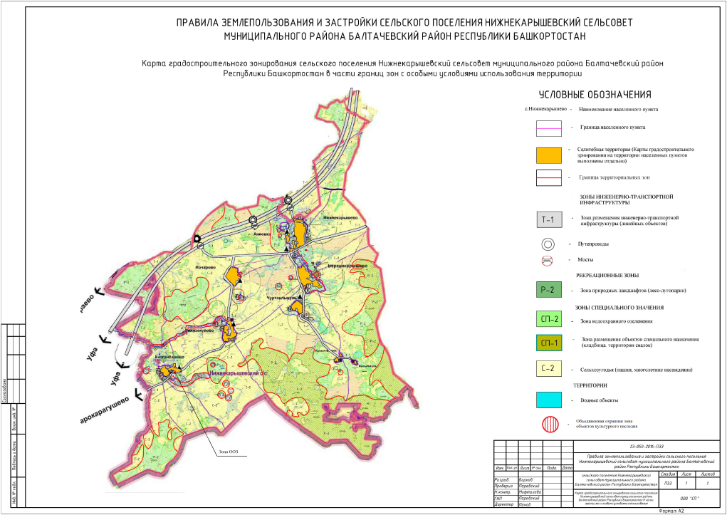

2.Информация о лесах, расположенных на землях населенных пунктов сельского поселения Нижнекарышевский сельсовет муниципального района Балтачевский район Республики Башкортостан
Почвенно-климатические условия Балтачевский района Республики Башкортостан благоприятны для развития растительности, здесь сохранились значительные по площади лесные массивы. Общая площадь земель лесного фонда по сельскому поселению Нижнекарышевский сельсовет составляет 3589,4 га.
Основными лесообразующими породами являются: береза, дуб, липа, ольха и осина, клен, ель, сосна. Леса довольно разнообразные по структуре и участию пород в составе лесной формации.
Лесной фонд представлен в основном молодняками и средневозрастными насаждениями. Леса выполняют водоохранную, защитную, санитарно-гигиеническую и оздоровительную функции.
Леса зеленых зон поселения, обладая прекрасными санитарно-гигиеническими, оздоровительными и эстетическими свойствами, являются «легкими» населенных пунктов, оказывая положительное влияние на их экологическую среду и прекрасным местом массового и индивидуального отдыха в пределах живописных лесных природных ландшафтов.
Леса поселения богаты пищевыми ресурсами – ягодами, грибами и лекарственным сырьем. Давая обобщенную оценку лесного потенциала поселения можно сделать вывод, что лес является важным фактором, обеспечивающим стабилизацию окружающей среды, оказывающим положительное влияние на состояние здоровья и работоспособность населения.
3.Схема распределения лесов в границах особо охраняемых природных территорий
Информация по распределению лесов в границах особо охраняемых природных территорий.
На территории сельского поселения леса, отнесенные к категории расположенных на особо охраняемых природных территориях, отсутствуют.

4.Схема распределения лесов, в которых ограничено пребывание граждан информация по ограничению пребывания граждан в лесах.
Согласно пункту 5 статьи 11 Лесного кодекса Российской Федерации” от 04.12.2006 № 200-ФЗ, пребывание граждан в лесах может быть ограничено в целях обеспечения:
1) пожарной безопасности и санитарной безопасности в лесах;
2) безопасности граждан при выполнении работ.
В настоящее время на территории земель населенного пункта сельского поселения по приведенным выше основаниям ограничения на пребывание граждан в лесах – отсутствуют.

